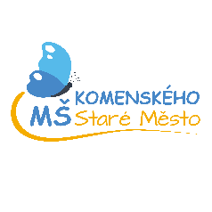
Mateřská škola, Komenského 1721, Staré Město, okres Uherské Hradiště, příspěvková organizace
Žádost o osvobození od úplaty za předškolní vzdělávání - v souvislosti s epidemiologickou situací nemoci Covid-19

Jméno a příjmení žadatele: ………………………………………………………………………..
Jméno dítěte: ……………………………………… datum narození: …………………………
Trvalé bydliště: ………………………………………………………………………………………….
Žádám o osvobození od úplaty za předškolní vzdělávání z důvodu obavy o zdraví mého dítěte v důsledku aktuální epidemiologické situace. V období od 25.5. do 30.6.2020 nebude dítě navštěvovat mateřskou školu. O osvobození žádám na období od 25.5.2020 do 30.6.2020.

Ve Starém Městě dne: ………………………………………………… ………………………………………………………………
podpis zákonného zástupce - žadatele

